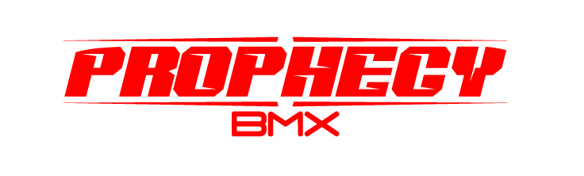
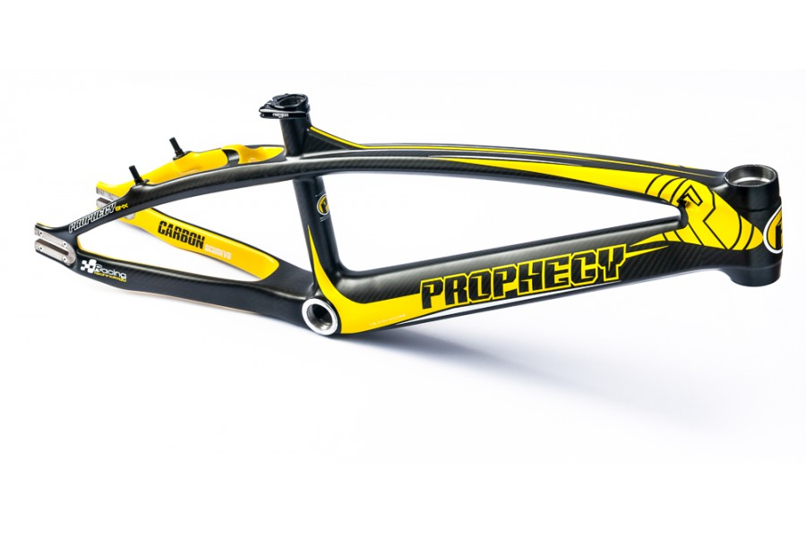
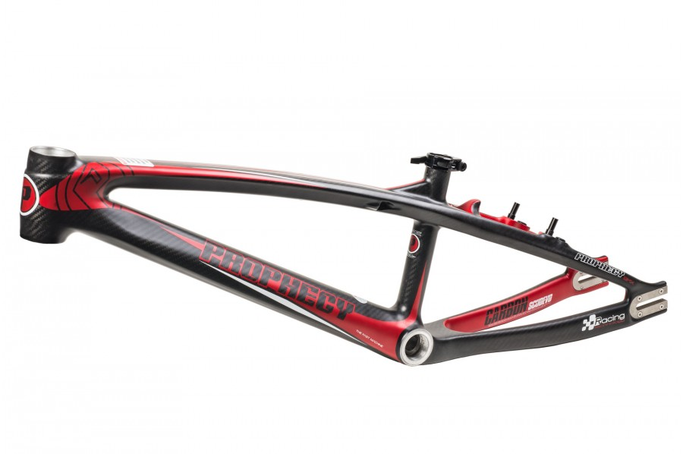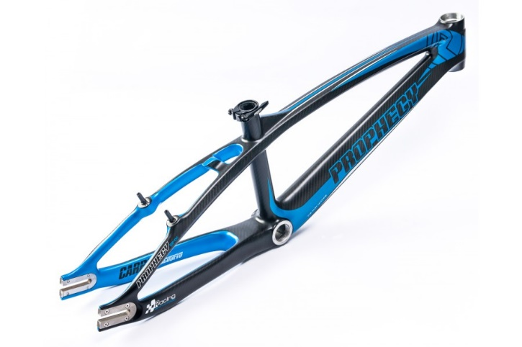

Ｓｃｕｄ Ｅｖｏフレーム
各 色
サイズ（Ｅｘｐｅｒｔ、Ｐｒｏ、Ｐｒｏ－ＸＬ）
税込小売価格￥１４８，５００－

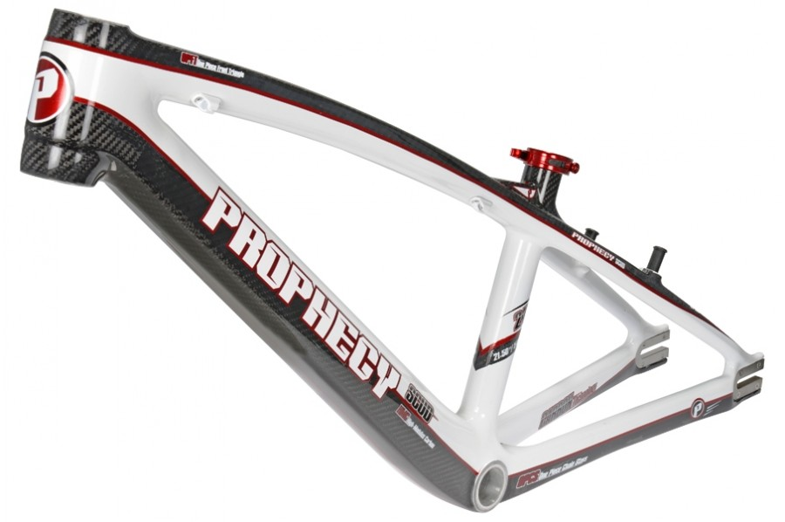

サイズ２４・ホワイトフレーム
税込小売価格 ￥１６８，５００－
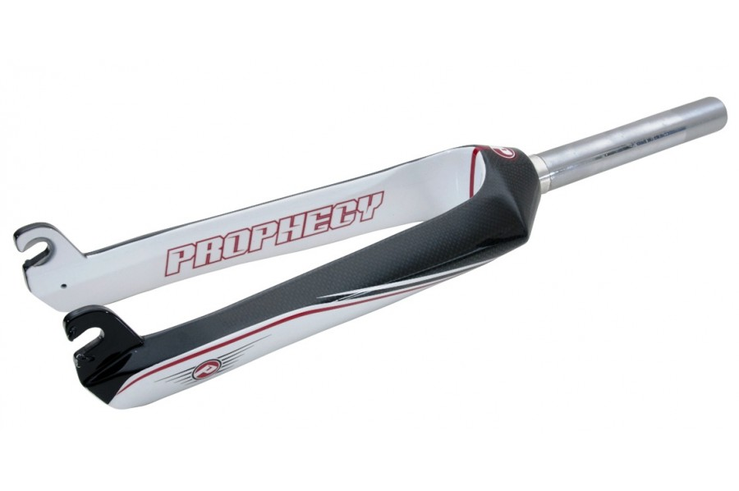
サイズ２４・ホワイトフォーク
税込小売価格 ￥３９，５００－

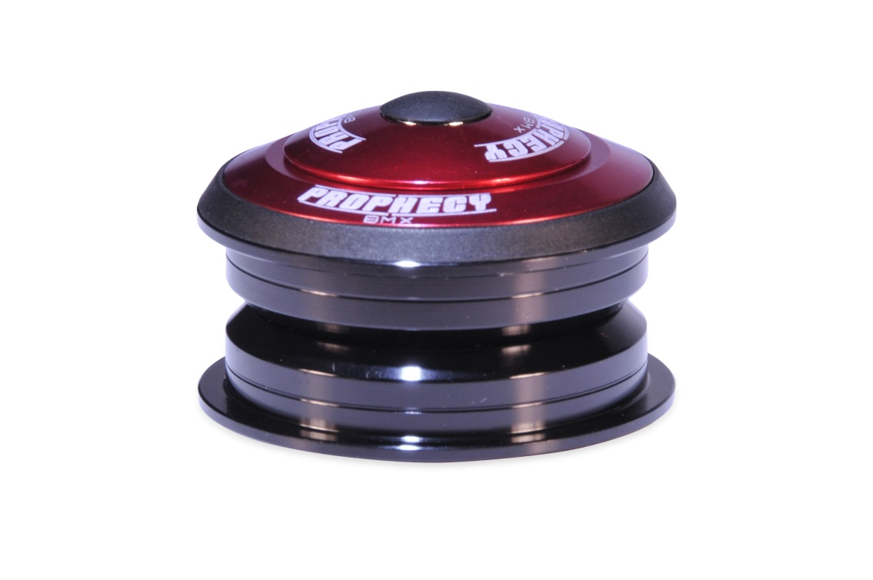
ヘッドセット＝アルミ（１－１／８）
税込小売価格 ￥７，５００－

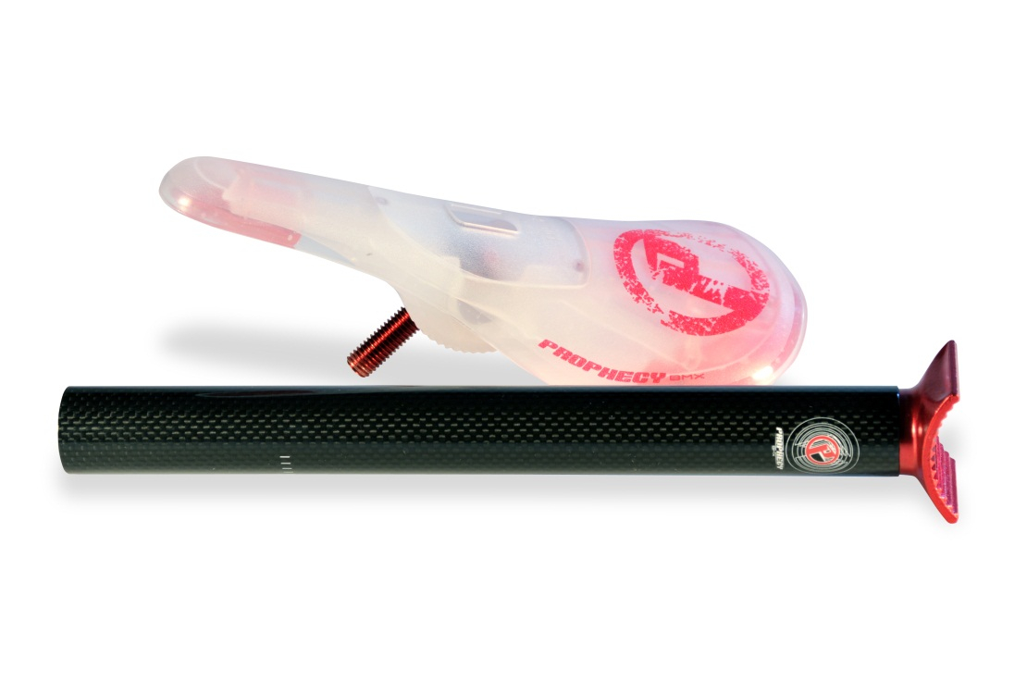
サドル＆シートポスト・セット（２５．４φ、２７．２φ）
税込小売価格 ￥１０，０００－
（サドル単体￥４，５００－）
（シートポスト単体￥７，０００－）

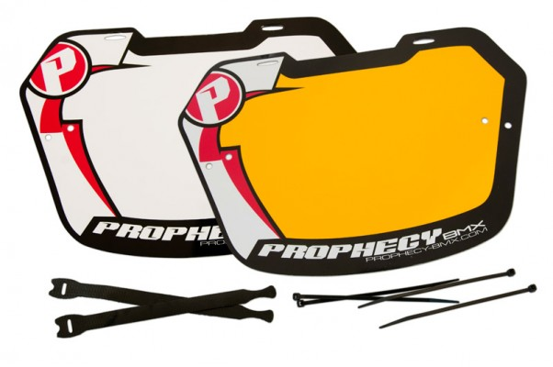
ゼッケンプレート
税込小売価格 ￥３，５００－

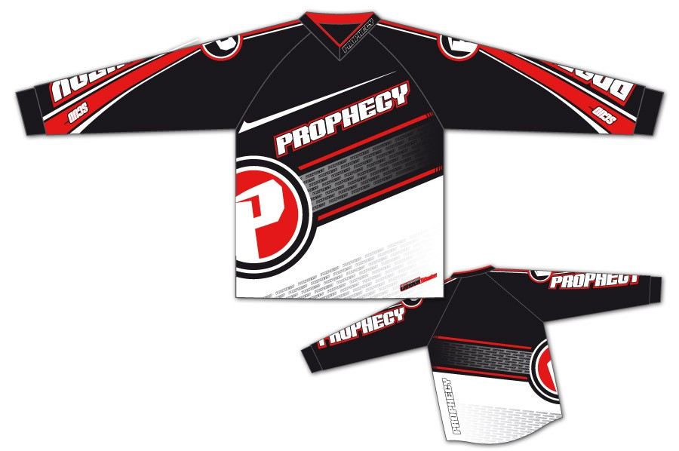
レーシングジャージ
税込小売価格 ￥９，５００－

お知らせ

(有)サイクルラインズは、「ＰＲＯＰＨＥＣＹ」製品の日本市場への正規輸入代理店です。
(有)サイクルラインズは、日本市場に対し「ＰＲＯＰＨＥＣＹ」製品の安定した独占供給のライセンスを保持しています。

日本から「ＰＲＯＰＨＥＣＹ」フランス本社のオフィシャルＷＥＢサイトへアクセスして、「ＰＲＯＰＨＥＣＹ」製品を購入することはできません。

日本市場での販売価格には、日本への輸送費用、日本到着後の通関手続き等の費用・諸税等、輸入手続きに附帯関連する一切の費用が含まれています。
★フランス本社のＷＥＢサイトの価格（＄表示）に為替レートを掛けあわせたものが全てではありません。
本表の販売価格は全て税込の表示です。

(有)サイクルラインズによって、正規輸入され日本市場において販売される「ＰＲＯＰＨＥＣＹ」製品の全てには、製造上の瑕疵から生じた故障においては、製品の保証制度（無償の交換、無償の修理等）が適用されます。その期間は購入日より１年間で、最初のオーナー様に限ります。

海外通販での購入等については、(有)サイクルラインズが提供する「ＰＲＯＰＨＥＣＹ」製品に対しての保証・サービス等が一切適用されません。

（有）サイクルラインズによって正規輸入された自転車には、オーナー様が交通法規等に基づき正しく乗車中、不慮の交通事故等に遭遇した場合に少しでもお役に立てるよう、「あんしんプログラム（保険）」が付加されています。詳細は、フレームセット及び自転車に付属している関係書類をご覧ください。

その他、ご不明な点につきましては、弊社までお問い合わせください。

Distributed by
（有）サイクルラインズ
ＰＲＯＰＨＥＣＹ－ＢＭＸ事業部
ＴＥＬ㈹０７５－６０２－９４８６
ＦＡＸ ０７５－６０２－９３９２

